МОАУ Домбаровская средняя общеобразовательная школа №2 ,
ДОЛ «Республика мальчишек и девчонок – РЕМИД»
«Лето – это маленькая жизнь!», а значит, прожить ее нужно так, чтобы всем: и детям и тем, кто будет организовывать отдых, было очень здорово. Это время игр, развлечений, свободы в выборе занятий, снятия накопившегося за год напряжения, восполнения израсходованных сил, восстановления здоровья. Это период свободного общения детей.
Название второй смены ( с 29.06.- по 22.07.2017г.) – «Солнечный город», включает в себя разноплановую деятельность, объединяет различные направления оздоровления, образования, воспитания в условиях лагеря.
Основная идея программы - представление возможностей для раскрытия творческих способностей ребенка, создание условий для самореализации потенциала детей и подростков в результате общественно полезной деятельности
Программа включает в себя следующие направления:
- физкультурно-оздоровительное
- художественное
- социально-педагогическое
Программа ориентирована на работу в разновозрастном детском коллективе и представляет собой одну смену. Количество - 65 человек:
-это обучающиеся МОАУ ДСОШ №2 в возрасте от 6,5 – 16 лет, в том числе из социально незащищённых категорий (малообеспеченные, многодетные, неполные семьи).
-Несовершеннолетние «группы особого внимания».
В реализации программы участвуют опытные педагоги образовательной организации и в качестве вожатых учащиеся старших классов:
- начальник лагеря (1)
- воспитатели (3)
- отрядные вожатые (3)
- организатор спортивных мероприятий (1)
- старший вожатый (1)
- старший воспитатель –(1)
Тематика смены «Солнечный город» обыгрывает идею строительства и функционирования города творчества и радости в рамках большой сюжетно-ролевой игры. Жизнь лагерной смены моделирует жизнь города, в котором каждый отряд – семейка. Смена проходит в форме сюжетно-ролевой игры «Солнечный город».
Слово «Город» означает форму организации смены, основанную на признании ценностей равенства, свободы, справедливости. Это своеобразное государство, где в своих правах и обязанностях равны как дети, так и взрослые.
Сюжетно-ролевая игра как форма жизнедеятельности даёт большие возможности для формирования позитивной направленности личности ребёнка. В течение всей игры, участники и организаторы, программы живут согласно уже сложившимся законам и традициям лагеря, и действуют согласно своим ролям.
Участники смены (жители города «ремидовцы») объединились в «улицы» (отряды), сами решили, как будут жить в них. Названия «улиц», традиции, внешний облик жителей выдумывают сами дети. У каждой «улицы» есть тайна, или изюминка, которая отражается в семейном уголке.
В нашем лагере три улицы «Цветочная», «Радужная», «Малышки Коротышки».
В конце каждого дня ребята отмечают свое настроение в «семейном» уголке.
Для того, чтобы в лагере дети чувствовали себя уютно и не скучали, чтобы им было интересно, воспитатели и вожатые организовывают разные мероприятия. Ребята с удовольствием участвовали в спортивных состязаниях «Веселые старты», «Мой друг-велосипед», в творческих конкурсах «Бал цветов», «Мисс и мистер -Лето» а также в конкурсах рисунков «Мой любимый поселок», «Волшебные краски», «Дети против наркотиков» и др.
Активно приняли участие в межлагерных мероприятиях: «Открытие лагерной смены», «День семьи, любви и верности».
«Веселые старты»
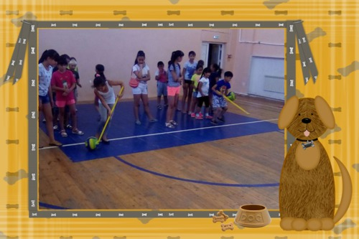
Конкурс рисунков
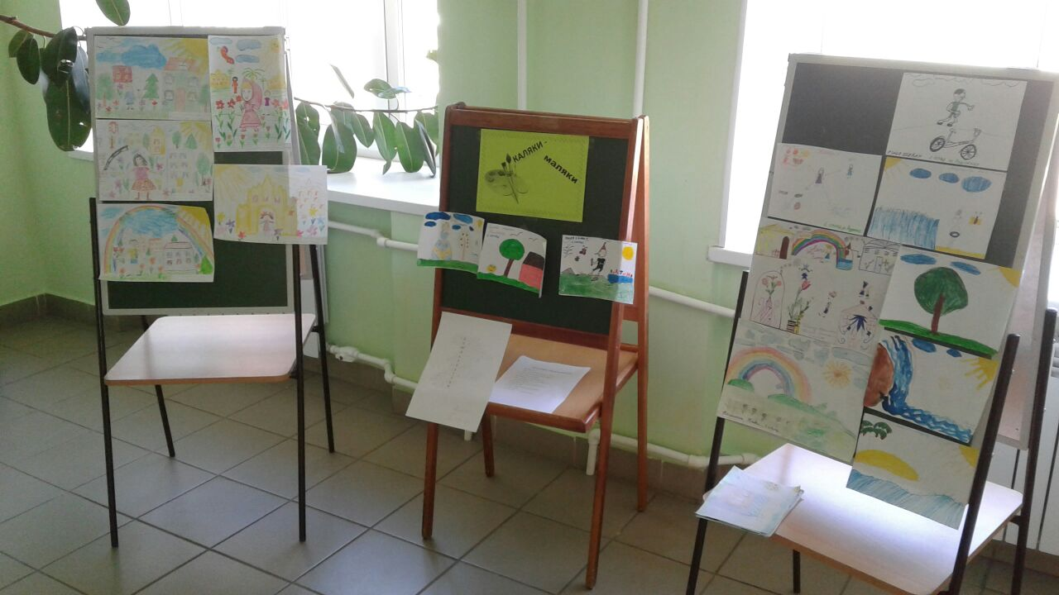

Посещение районной детской библиотеки
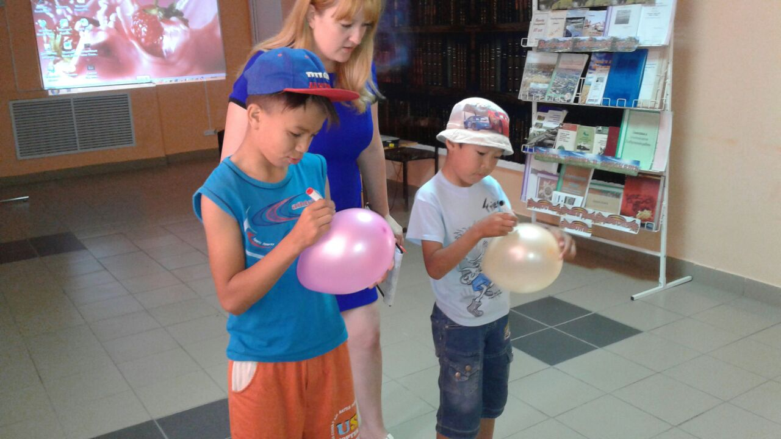
Поделки из природного материала. Работы улицы
«Цветочная» Награждение
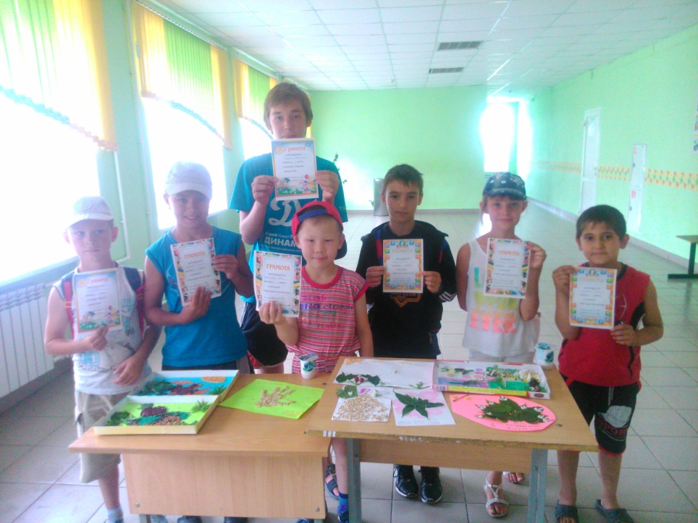

Творчество улицы «Малышек-коротышек»
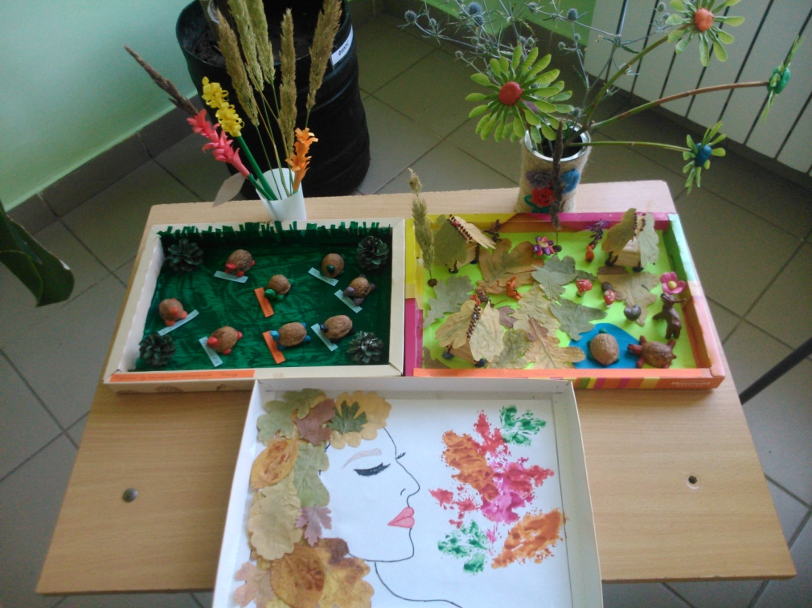
Поделки улицы «Радужная»
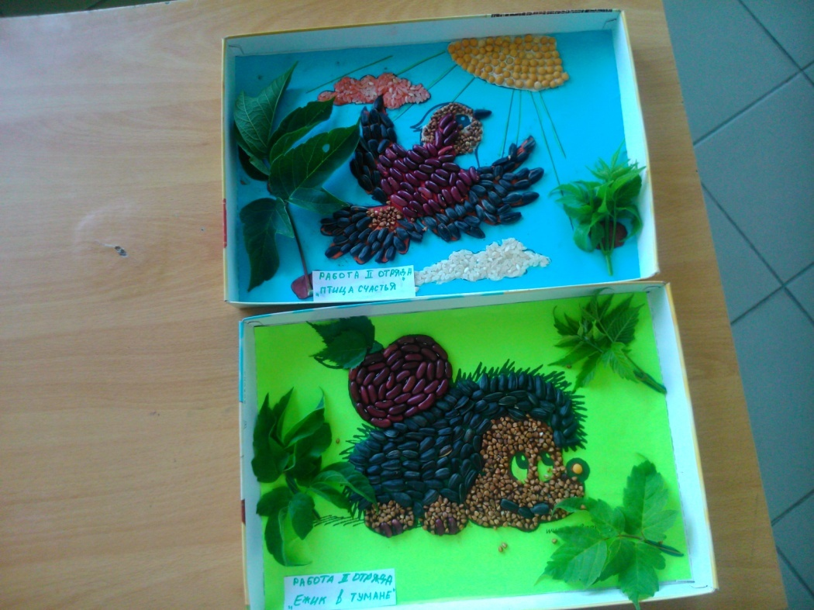

Флешмоб
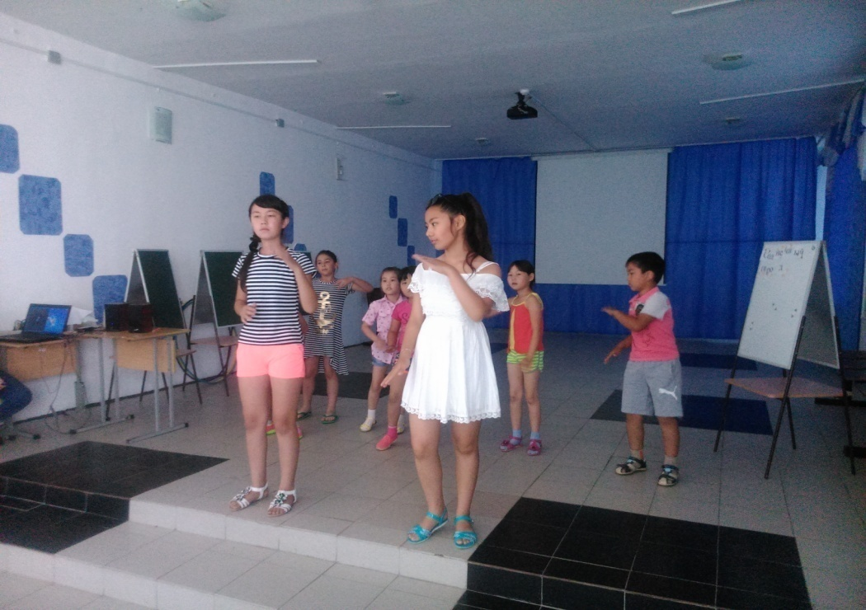
Бал цветов
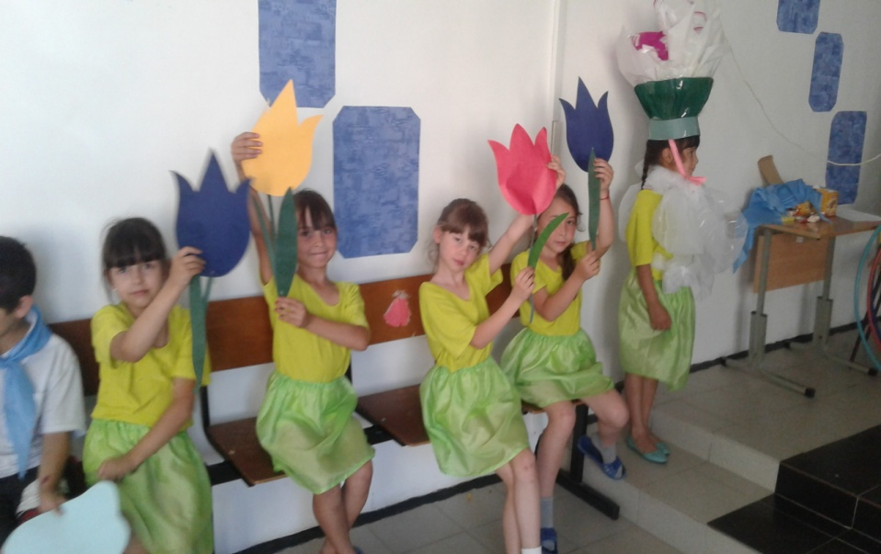
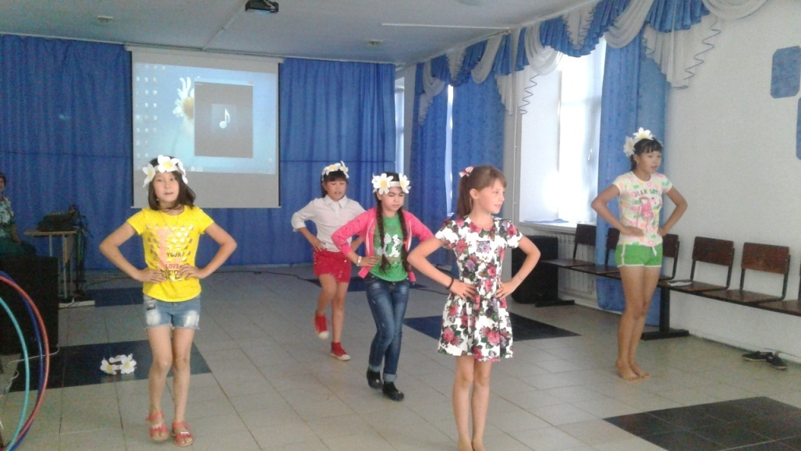

Мисс и мистер -Лето
